Taula d’iniciadors i exemples

de textos Expositiu, Explicatiu i Interpretatiu

Tipologia textual | Text expositiu | Text explicatiu | Text interpretatiu
Propòsit epistèmic | Comunicar el que ja sabem | Pensar el que encara no sabem | Donar sentit al que no sabem encara amb el que ja sabem
Habilitat Cognitivo-lingüística | Descriure o narrar | Explicar | Justificar
Repte | Estructurar la informació | Resoldre un conflicte cognitiu. Dialogar amb els fenòmens. | Resoldre un conflicte cognitiu. Relacionar els fenòmens amb models previs.
Mirada cap a… | Oients o lectors  Què és fonamental en això? Com ho faig perquè m’entenguin? | Fenòmens o fets  Com/Perquè passa això? | Escenari  Quin diagnòstic /avaluació /interpretació puc fer de la situació concreta?
Dinàmiques | Unidireccional | Diàleg i interpel·lació horitzontal | Diàleg amb el coneixement establert
Temps verbal | Present: això és | està estructurat... | Condicional/subjuntiu: això seria /potser estigui estructurat | Condicional/subjuntiu: això seria /potser estigui estructurat
Seqüenciació | Del global al concret | Del concret al global | Del concret al global
Exemples de Ciències | Exposa què és un trànsit planetari | Explica perquè la llum d’aquesta estrella s’enfosqueix periòdicament | Justifica a partir del model de trànsit planetari quin dels dos exoplanetes es troba més proper al seu Sol
Exemples de Llengua | Exposa les característiques del barroc. | Explica perquè l’autor usa tantes comes, passives i adjectius al seu text. | Justifica a partir de les característiques del barroc, clàssic i vanguàrdies, a quin període estètic correspon un poema.

Descripció: Aquesta taula proposa distincions entre tipologies textuals, associant-les a propòsits epistèmics diferenciats dins la manera de pensar de la Ciència.

Propostes d’aplicació:

- Proposar a l'alumnat la taula per identificar la funció epistèmica de diferents textos a partir de les seves característiques discursives.
- Usar la taula com a suport en activitats i proves d’avaluació per ajudar l’alumnat a entendre la demanda concreta (expositiu, explicatiu o interpretatiu).
- Usar la taula com a suport del docent per al disseny d’activitats on calgui descriure o narrar, explicar o justificar.
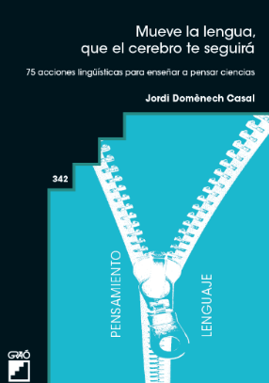
Publicació relacionada:
- Scardamalia, M., Beritier, C. (1992): Dos modelos explicativos de los procesos de composición escrita. Infancia y aprendizaje, 58, 43-64.

- Mueve la Lengua, que el cerebro te seguirá. 75 acciones lingüísticas para enseñar a pensar Ciencias. Barcelona (Graó) Jordi Domènech Casal (2022). Premi Joan Profitós d'assaig Pedagògic. https://wp.me/p25seH-ZR

